辽宁省凌海市石山初级中学中考物理复习配套训练题：第15讲 功和机械能（2）(附详解)
题一：工人用如图所示的滑轮组将一重400N的物体匀速提起，若滑轮组的机械效率为80%，忽略一切摩擦及绳的伸长，则拉力的大小是 N，动滑轮重 N；若使用该滑轮组提升600N的重物，其机械效率将 （选填“变大”、“变小”或“不变”）。[来源:学_科_网Z_X_X_K]
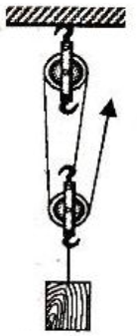
题二：如图所示，某人站在高处用100N的拉力把重240N的物体提高1m，则人克服重力所做的有用功为_______J，总功为______________J，该滑轮组的机械效率为_______。

题三：小明用两个相同的滑轮组成不同的滑轮组（如图所示），分别将同一物体匀速提高到相同高度，滑轮组的机械效率分别为η₁、η₂。下列关系正确的是（忽略绳重及摩擦）（ ）
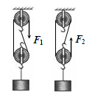
A．F₁ >F₂，η₁ =η₂ B．F₁ >F₂，η₁ >η₂
C．F₁ <F₂，η₁ =η₂ D．F₁ <F₂，η₁ >η₂

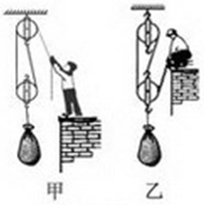
题四：用相同的滑轮和绳子分别组成如图所示的甲、乙两个滑轮组，把相同的物体提升相同的高度，在不计绳重及机械摩擦的情况下，甲所用的拉力 乙所用的拉力；甲滑轮组的效率 乙滑轮组的效率（填“大于”、“等于”或“小于”）。

题五：小明在探究利用杠杆做功的实践活动中，所用的杠杆是一根重为5N、质量均匀的硬棒。他将棒的一端固定，把重为15N的重物挂在棒的中点，然后用手竖直提起棒的另一端，如图所示。若把重物提升了l0cm，则小明使用杠杆所做的有用功为______J，机械效率是_______。
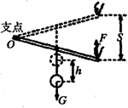

题六：如图所示，斜面长5m，高1m，工人用沿斜面方向400N的力把重1600N的木箱匀速推到车上，推力对木箱做的功是__________J，斜面的机械效率是__________。
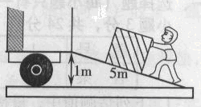
题七：甲机械的机械效率较大，乙机械的功率较大，关于两机械做功的比较，下列说法正确的（ ）
A．甲做的有用功一定比乙多
B．乙做的有用功一定比甲多
C．甲做的有用功在其总功中占的百分比大
D．乙做功没有甲做功快

题八：我们知道使用杠杆、滑轮等简单机械能够省力，但能不能省功呢？为了研究这个问题，小明和小红设计了如图所示实验：
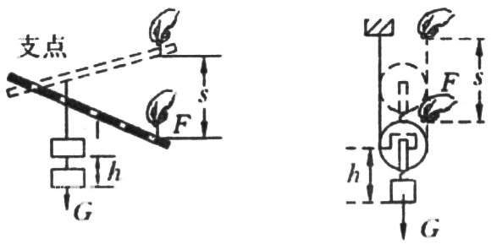
实验步骤：
①直接用手将重为3N的钩码提升0.1m；
②利用杠杆将同一钩码提升0.1m；
③利用动滑轮将同一钩码提升0.1m。
实验数据：钩码重G、钩码被提升的高度h、手的拉力F、手移动的距离s如下表所示：
 | 钩码重/N | 钩码提升的  高度/m | 不用机械  所做的功/J | 手的拉  力/N | 手移动的  距离/m | 使用机械  所做的功/J
杠杆 | 3 | 0.1 | 0.3 | 1 | 0.3 | 0.3
动滑轮 | 3 | 0.1 | 0.3 | 1.5 | 0.3 | 0.3
实验分析：通过小明和小红的实验探究过程，问答下面问题：
（1）分析表格中的数据，你能得出的结论是 。
（2）为什么人们要使用机械呢？结合实例写出几条人们使用机械的好处。
题九：下表是小明测一滑轮组机械效率时收集的有关数据。
 | 动滑轮重  G动/N | 物重G/N | 钩码上升高度h/m | 动力F/N | 动力作用点移距离s/m | 滑轮组的机械效率$η$
1 | 0.5 | 1 | 0.1 | 0.7 | 0.3 | 47.6%
2 | 0.5 | 2 | 0.1 | 1.1 | 0.3 | 60.6%
3 | 0.5 | 4 | 0.1 | 2 | 0.3
(1)请在图中画出实验中滑轮组的绕绳方法。
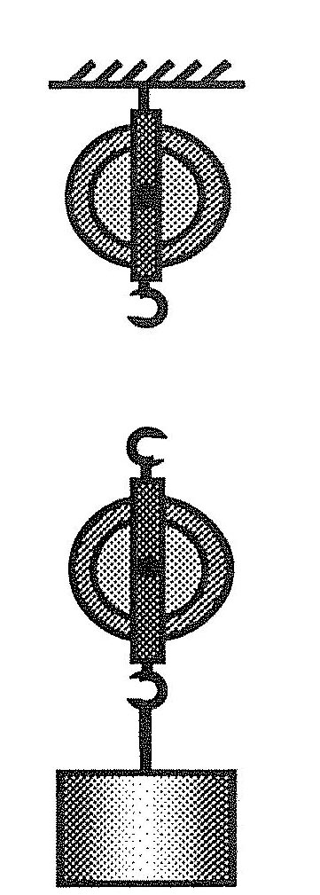[来源:学科网]
(2)将表格中的数据补充完整。
(3)用同一滑轮组提升不同重物至同一高度，提升的物重增加时，除克服动滑轮重所做的额外功外，其它额外功将_________ (选填“变大”、“变小”或“不变”)。进一步分析可知，在动滑轮和绳重一定的情况下，该滑轮组的机械效率与_________和_________有关。
(4)第一次实验中，钩码上升0.1m所用的时间为1.5s，则动力的功率为_________W。
题十：某实验小组探究影响滑轮组机械效率的因素的实验装置如图所示，实验数据如下表。
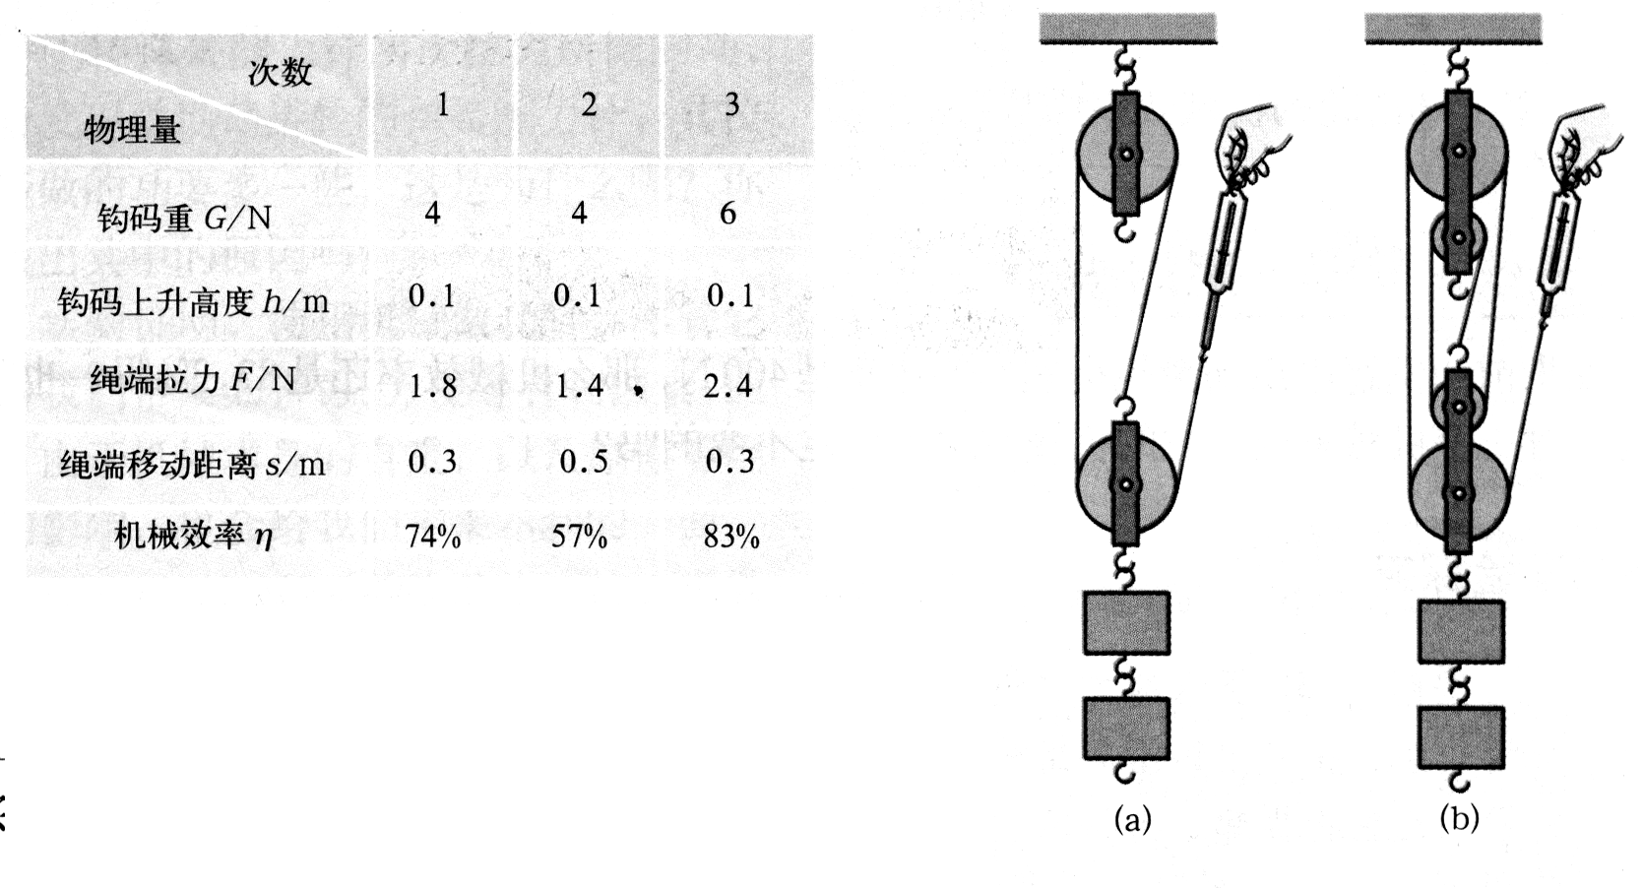
若不计摩擦，比较1和2两次的实验数据，可以看出滑轮组的机械效率与
有关；比较1和3两次的实验数据，可以看出滑轮组的机械效率与
有关。

题十一：如图所示是小明同学探究斜面机械效率跟什么因素有关的实验装置。
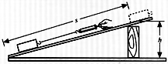
实验时他用弹簧测力计拉着同一物块沿粗糙程度相同的斜面向上做匀速直线运动。实验的部分数据如下：
实验  次数 | 斜面的  倾斜程度 | 物块重量  G/N | 斜面高度  h/m | 沿斜面拉力  F/N | 斜面长  s/m | 机械效率
1 | 较缓 | 10 | 0.1 | 5.0 | 1
2 | 较陡 | 10 | 0.3 | 6.7 | 1 | 45％
3 | 最陡 | 10 | 0.5 | 8.4[来源:学.科.网Z.X.X.K] | 1 | 60％
⑴小明探究的是斜面的机械效率跟 的关系。在第1次实验中，斜面的机械效率为 。
⑵分析表格中数据可以得出结论：在斜面粗糙程度相同时，斜面越陡，机械效率越 。若要探究斜面机械效率跟斜面的粗糙程度的关系，应保持 不变。

题十二：小刚小组探究了影响滑轮组机械效率的因素后，联想斜面也是一种机械，那么斜面的机械效率与斜面的哪些因素有关呢?小刚猜想斜面的机械效率可能跟斜面的粗糙程度有关，小萌猜想可能跟斜面的倾斜程度有关。于是他们将一块长木板的一端垫高，构成长度一定、高度可调的斜面，用弹簧测力计拉着同一木块沿不同的斜面匀速向上运动，如图所示。下表是他们实验记录的有关数据。
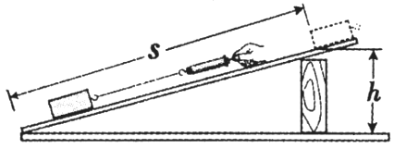
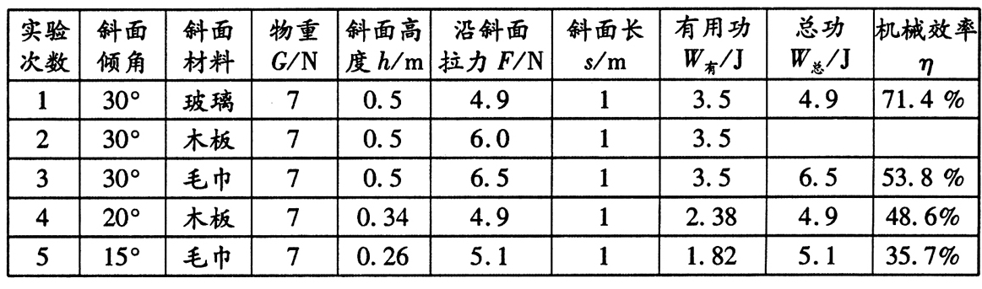
⑴在第1、2、3次实验中，选用玻璃、木板、毛巾作为斜面表面的材料，是为了____________________________________________________________.
⑵在第2次实验中，拉力做的总功是____________J，斜面的机械效率是____________。
⑶分析第1、2、3次实验数据，可以得出：当其它条件一定时，________________。
⑷若通过分析第1、4、5次实验数据，得出斜面倾斜程度越大，斜面的机械效率越大。你认为存在的问题是：_____________________________________。
⑸实验中还发现，斜面材料相同时，斜面倾角越小，越____________（选填“省力”或“费力”）。

题十三：如图所示是一个上肢力量健身器示意图。配重A受到的重力为1200N，其底面积为5×10^{－ 2}m²。 B、C都是定滑轮，D是动滑轮；杠杆EH可绕O点在竖直平面内转动，OE:0H＝2:5。小成受到的重力为600N，他通过细绳在H点施加竖直向下的拉力为T₁时，杠杆在水平位置平衡，小成对地面的压力为F₁，配重A受到的拉力为F_{A1}，配重A对地面的压强p₁为6×10³pa。小成在H点施加竖直向下的拉力为T₂时，杠杆仍在水平位置平衡，小成对地面的压力为F₂，配重A受到的拉力为F_{A2}，配重A对地面的压强p₂为4×10³pa。已知F₁:F₂＝20:19，杠杆EH和细绳的质量均忽略不计。求（1）拉力F_{A2}；（2）拉力T₂；（3）动滑轮D受到的重力G。
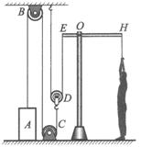

题十四：某建筑工地为了搬运建材，采用的滑轮组示意图如图所示。钢丝绳的拉力F由电动机提供。此滑轮组在30s内将质量为450kg的建材匀速提升了6m，拉力F所做的功为36000J，不计绳重和轴摩擦，g取10N/kg。试求：
（1）滑轮组的机械效率。
（2）钢丝绳移动的速度。
（3）此滑轮组的机械效率小于1的原因是什么？
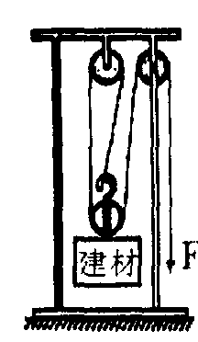[来源:学。科。网Z。X。X。K]

参考答案
题一：125；100；变大
详解：该滑轮组的机械效率为：
η=$\frac{W_{\text{有用}}}{W_{总}}×\text{100}\text{\%}=\frac{\text{Gh}}{F·s}×\text{100}\text{\%}=\frac{\text{Gh}}{F·4h}×\text{100}\text{\%}=\frac{G}{4F}×\text{100}\text{\%}=\text{80}\text{\%}$，G=400N，则F=$\frac{1}{4}$$\frac{G}{\text{80}\text{\%}}$=125N；由F=$\frac{1}{4}$（G+G_{动}）得：G_{动}=4F－G=4×125N－400N=100N；若使用该滑轮组提升更重的重物，则在做额外功一定的条件下多做了有用功，其机械效率将变大。
题二： 240；300；80%
详解：W_{有用}=Gh=240N×1m=240J；从图中可以看出有三段绳子承担动滑轮和重物，由滑轮组的特点可知：s=3h，则W_{总}=Fs=F·3h=100N×3×1m=300J；
则该滑轮组的机械效率为：η=$\frac{W_{\text{有用}}}{W_{总}}×\text{100}\text{\%}=\frac{\text{240}J}{\text{300}J}×\text{100}\text{\%}=\text{80}\text{\%}$
题三： A
详解：从图中可以看出，两个滑轮组分别由2段绳和3段绳承担，
故，，因此F₁＞F₂；
不计绳重和摩擦，滑轮组的机械效率
，
故两滑轮组机械效率相等，即η₁ =η₂。
题四：大于；等于
详解：由图可知，甲滑轮组有2股绳承担物体的重，而乙滑轮组有3股绳承担物体的重，根据公式F=G/n可知，甲所用的拉力大于乙所用的拉力。把相同的物体提升相同的高度，他们做的有用功是相同的；由于都克服了一个动滑轮的重力做额外功，因此，他们做的额外功也是相同的，因此两装置的机械效率相同。
题五： 1.5；75%
详解：小明使用杠杆所做的有用功是将重为15N的重物提升10cm所做的功，则W_{有用}= G h = 15N×0.1m=1.5J；小明使用杠杆提升重物时，根据杠杆平衡条件和三角形的相似知识，可以计算出所用力为杆和重物总重的$\frac{1}{2}$，手移动距离是重物提升高度的2倍，则人提升杆和重物所做的总功为：W_{总}=Fs=$\frac{1}{2}$×（15N+5N）×2×0.1m=2J；则该杠杆的机械效率是：η=$\frac{W_{\text{有用}}}{W_{总}}×\text{100}\text{\%}=\frac{1\text{.}5J}{2J}×\text{100}\text{\%}=\text{75}\text{\%}$。
题六： 2000；80%
详解：为完成一件任务，不用机械直接用手做的功是有用功；人使用机械时动力做的功是总功。工人将木箱推到车厢上对货物做的功为：W_{有用}=Gh=1600N×1m=1600J；
工人的推力对木箱做的功为：W_{总}=Fl=400N×5m=2000J；
该斜面的机械效率为：η=$\frac{W_{\text{有用}}}{W_{总}}×\text{100}\text{\%}=\frac{\text{1600}J}{\text{2000}J}×\text{100}\text{\%}=\text{80}\text{\%}$。
题七： C
详解：甲的机械效率大，说明甲有用功与总功的比值大，但做的有用功不一定多，故A说法均不正确；乙的机械效率小，说明有用功与总功的比值小，但做的有用功不一定多，故B说法不正确；因为机械效率是有用功与总功的比值，所以机械的机械效率越高，表示做的有用功和总功的比值越大，故C正确；乙功率大说明乙做功快，故D不正确。
题八：⑴使用机械不能省功 ⑵省力：使用老虎钳很容易钳断坚硬的钢丝；省距离：用铁锹铲土，手移动距离小，土移动距离大；改变力的方向：定滑轮使升国旗变得很容易
详解：分析表中数据能够发现：使用不同机械和不使用机械提升同一物体时，使用机械所做的功跟不使用机械直接用手所做的功相等，说明使用任何机械都不省功；由于使用机械不能够省功，因此人们为了方便，常选择合适的机械以达到省力（多费距离）或省距离（费力）的目的，有时还为了改变用力方向。
题九：（1）如图如示
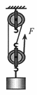
（2）66.7% （3）变大；物重；摩擦 （4）0.14
详解：本题考查探究滑轮组的机械效率。（1）滑轮组的绳子股数等于动力作用点移动的距离与钩码上升的高度之比，即0.3:0.1=3；（2）$η＝\frac{\text{Gh}}{\text{Fs}}=\frac{4N×0\text{.}1m}{2N×0\text{.}3m}=\text{66}\text{.}7\text{\%}$；（3）当提升的重物增加时，绳子与滑轮间的摩擦力将增大，所以除克服动滑轮重所做的额外功外，其他的额外功也将变大，滑轮组的机械效率与物体重和摩擦力的大小有关；（4）动力做的功：W=Fs=0.7N×0.3m=0.21J；动力做功的功率：$P＝\frac{W}{t}=\frac{0\text{.}\text{21}J}{1\text{.}5s}=0\text{.}\text{14}W$。
题十：动滑轮的个数（或动滑轮的总重）；提升的物重
详解：1和2两次的实验的重物的重量相同，但动滑轮的总重量不同，动滑轮越重，机械效率越低；1和3两次的实验总重量相同，但物体重量不同，物体重量的重量越大，机械效率越高。
题十一：⑴斜面的倾斜程度；20% ⑵高；斜面的倾斜程度
详解：分析题意及图中数据可知，小明用弹簧测力计拉同一物块沿粗糙程度相同的斜面向上做匀速直线运动，而三次实验所用斜面的倾斜程度不同，可见小明是探究斜面机械效率与斜面的倾斜程度的关系；第1次实验中，斜面的机械效率为：
η=$\frac{W_{\text{有用}}}{W_{总}}$=$\frac{\text{Gh}}{\text{Fs}}$=$\frac{\text{10N}×0\text{.}1m}{5\text{.}\text{0N}×1m}$=20%；
分析表中数据能够得出，斜面越陡，其机械效率越高；若要探究斜面机械效率与斜面粗糙程度的关系，应保持斜面的倾斜程度不变，只改变斜面的粗糙程度。
题十二：⑴改变接触面的粗糙程度 ⑵6；58.3% ⑶斜面的粗糙程度越大（或小），斜面的机械效率越低（或高） ⑷没有控制接触面的粗糙程度相同 ⑸省力
详解：从题意知本题猜想到斜面的机械效率可能与斜面的倾角及斜面的粗糙程度有关，在研究是否与斜面的粗糙程度有关，应控制倾角不变，改变斜面的粗糙程度，实验选用玻璃、木板、毛巾就是为了改变斜面的粗糙程度的，通过表格数据1、2、3可以看出，斜面的机械效率与粗糙程度有关，斜面越粗糙，机械效率越低，拉动物体时拉力是沿斜面向上，拉力做的功为W＝Fs为总功，克服木块重力做的功W_{有}＝Gh为有用功，其机械效率η＝W_{有}/W_{总}，实验的1、4、5次实验中斜面的倾角不同，斜面的粗糙程度不同，没有很好地控制变量，故不能得出正确的结论，通过2与4或3与5可以看出，在斜面粗糙程度相同时，斜面的倾角越小，所用的拉力越小，即越省力。
题十三：⑴拉力F_{A2}=1000N ⑵拉力T₂=220N ⑶动滑轮D受到的重力G=100N
详解：当杠杆在拉力T₁的作用下保持平衡，由A对地面的压强可知A对地面的压力为：
F_{压1} =p₁S=6×10³Pa×5×10⁻²m²=300N。则F_{A1} =G_{A} - F_{压1}=1200N-300N=900N，则杠杆E端受到的拉力为：F_{E1}=$\frac{1}{2}$（G_{动}+900N）由杠杆平衡条件F₁l₁= F₂l₂可以计算出小成对杠杆的拉力：T₁=$\frac{l_{0E}}{l_{0H}}F_{E1}=\frac{2}{5}×\frac{1}{2}$（G_{动}+900N）=$\frac{1}{5}$（G_{动}+900N），物体间力的作用是相互的，则杠杆拉小成的力为：T₁＇=T₁=$\frac{1}{5}$（G_{动}+900N）。小成对地面的压力F₁ =G_{人}-T₁＇=600N-$\frac{1}{5}$（G_{动}+900N），当杠杆在拉力T₂作用下保持平衡，由A对地面的压强可计算出A对地面的压力为：F_{压2} =p₂S=4×10³Pa×5×10⁻²m²=200N。则F_{A2} =G_{A} - F_{压2}=1200N-200N=1000N，
则杠杆E端受到的拉力为：F_{E2}=$\frac{1}{2}$（G_{动}+1000N）由杠杆平衡条件F₁l₁= F₂l₂可以计算出小成对杠杆的拉力：
T₂=$\frac{l_{0E}}{l_{0H}}F_{E2}=\frac{2}{5}×\frac{1}{2}$（G_{动}+1000N）=$\frac{1}{5}$（G_{动}+1000N），物体间力的作用是相互的，则杠杆拉小成的力为：T₂＇=T₂=$\frac{1}{5}$（G_{动}+1000N），小成对地面的压力F₂=G_{人} - T₂＇=600N-$\frac{1}{5}$（G_{动}+1000N）由题意知：$\frac{F_{1}}{F_{2}}=\frac{\text{600}N−\frac{1}{5}(\text{900N}+G_{动})}{\text{600}N−\frac{1}{5}(\text{1000N}+G_{动})}=\frac{\text{20}}{\text{19}}$，解得：G_{动}=100N，则T₂=$\frac{1}{5}$（G_{动}+1000N）=$\frac{1}{5}$（100N+1000N）=220N。
题十四：（1）$\text{75}\text{\%}$ （2）$0\text{.}6\text{m/s}$ 3）由于动滑轮自重引起的
详解：（1）有用功$W_{1}=\text{Gh}=\text{45}\text{0kg}×\text{10N/kg}×\text{6m}=\text{27000J}$， 总功$W_{2}=\text{36000}J$，滑轮组的机械效率$η=\frac{W_{1}}{W_{2}}=\frac{\text{27000J}}{\text{36000J}}=\text{75}\text{\%}$；（2）钢丝绳移动的时间$t=\text{30}s$，钢丝绳移动的距离$s=3h=3×\text{6m}=\text{18m}$，钢丝绳移动的速度$v=\frac{s}{t}=\frac{\text{18m}}{\text{30s}}=0\text{.}\text{6m/s}$；（3）滑轮组机械效率小于1的原因是由于动滑轮自重引起的。

